BÖLÜM I DERS PLANI Şubat 2023
Dersin adı | TÜRKÇE
Sınıf | 6
Temanın Adı/Metnin Adı | DOĞA VE EVREN/KIŞ UYKUSU
-ATA-  İzinsiz paylaşmayınız.  Konu | - Ana fikir  - Öykü ve özellikleri  - Konu  - Ana fikir  - Giriş, gelişme ve sonuç bölümü  - Yabancı kelimelere Türkçe karşılıklar  - Başlık  - Noktalama işaretleri  - Yazım kuralları  - Görsel yorumlama
Önerilen Süre | 40+40+40+40+40+40 (6 ders saati)

BÖLÜM II
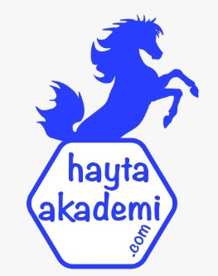  Öğrenci Kazanımları /Hedef ve Davranışlar  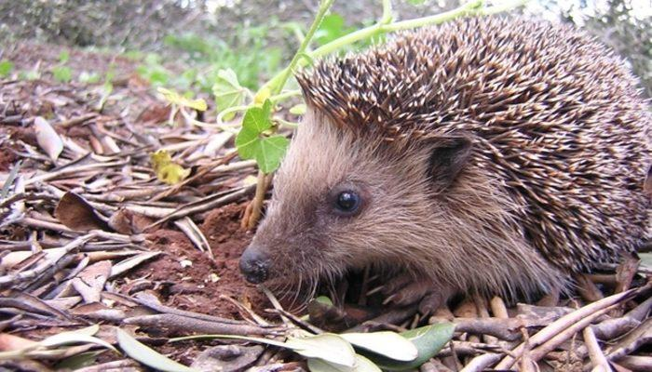 | OKUMA  T.6.1.12. Dinleme stratejilerini uygular.  T.6.1.2. Dinlediklerinde/izlediklerinde geçen, bilmediği kelimelerin anlamını tahmin eder.  T.6.1.4. Dinledikleri/izlediklerine yönelik sorulara cevap verir.  T.6.1.5. Dinlediklerinin/izlediklerinin konusunu belirler.  T.6.1.6. Dinlediklerinin/izlediklerinin ana fikrini/ana duygusunu tespit eder.  KONUŞMA  T.6.2.2. Hazırlıksız konuşma yapar.  YAZMA  T.6.4.13. Formları yönergelerine uygun doldurur.  ATATÜRKÇÜLÜK  Atatürk’ün Türk dili ve edebiyatına verdiği önemi açıklar. Türk Dil Kurumunun kurulması için Atatürk’ün yaptıkları anlatılır.
Ünite Kavramları ve Sembolleri/Davranış Örüntüsü | Uyku, doğa, hayvanlar, ihtiyaç, dinlenme, metabolizma…
Güvenlik Önlemleri (Varsa):
Öğretme-Öğrenme-Yöntem ve Teknikleri | Soru-cevap, anlatım, açıklamalı okuma ve dinleme, açıklayıcı anlatım, inceleme, uygulama…
Kullanılan Eğitim Teknolojileri-Araç, Gereçler ve Kaynakça  * Öğretmen * Öğrenci | www.tdk.gov.tr https://sozluk.gov.tr/  internet siteleri, sözlük, deyimler ve atasözleri sözlüğü, EBA, mevsimler konulu dergi haberleri, gazete kupürleri, videolar…
• Dikkati Çekme  Kışın havanın soğumasıyla beraber besin kaynakları azalır ve vücut sıcaklıklarını dengede tutmak mümkün olmaz. Kışın yeterli besin kaynağı olmayan hayvanlar bu süreci kış uykusunda geçirir. Bu şekilde yaşamsal faaliyetlerini gerçekleştirmeleri için gereken enerjiyi saklar ve hayatta kalmayı başarırlar. | - Kış uykusuna yatan hayvanlar neden kış uykusuna yatmaktadır?  - Kış uykusuna yatan hayvanlar hangileridir?  - Hayvanlar kış uykusuna yatmasaydı ne olurdu?  - Sizler de kış uykusuna yatmak ister miydiniz? Neden?
• Güdüleme  Biz insanlar geceleri 8-10 saat kadar uyuruz. Bazı hayvanlar bütün bir kışı uyuyarak geçirir. Elbette, kış uykusu gece uykusundan farklıdır. Kış uykusunda hayvanlar daha az soluk alır, kalp atışları yavaşlar.  Peki, neden uyurlar dersin? Çok mu tembeller? Hayır, tabii ki… Havalar kışın çok soğuduğu ve yiyecek bulmak çok zorlaştığı için uyurlar. Kış gelirken bazı hayvanlar havanın sıcak olduğu yerlere göç ederler. Kalanlar da kış uykusuna yatarak açlık ve dondurucu soğuktan korunurlar. Yaz boyunca yedikleri yiyeceklerle idare ederler. Kış uykusuna yatan hayvanların çoğu otçuldur. Zaten kışın ağaçlar ve bitkiler de bir çeşit uykudadır. Yeşil yaprakları ya da meyveleri olmaz.  Uğur böceği kış uykusuna yatan böceklerdendir.  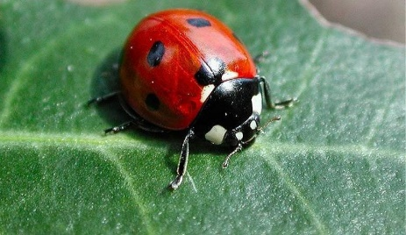 | Bu hafta “KIŞ UYKUSU” adlı metni işleyeceğiz. Sevgili gençler, kış uykusu olayının daha iyi anlaşılabilmesi için bitkisel çevrimin bilinmesinde yarar vardır. Sonbaharın bitiminde ağaçlarının yapraklarını döktüğü ve birkaç ay süresince çiçek ya da meyve üretmeden, bir anlamda dinlenme dönemine girdikleri gözlemlenir. Kışın, yapraklarını dökmeyen ağaçlar da içinde olmak üzere, bütün ağaçlar yaşamsal etkinliklerin en aza indiği bir görüntüye bürünürler. Birçok hayvanın, özellikle de ormanda yaşayan hayvanların kış uykusuna yatmasına neden olan da ağaçların bu tür bir uykuya çekilmesi olayıdır. Bitkilerin yaşamsal etkinliklerini yavaşlatması hayvanların beslenebilmek için gerekli yiyecekleri bulamamalarına yol açar.  Kimi kuş türleri de hava koşullarının kötüleşmesi ve yeterli besinin bulunamaması yüzünden, kusursuz bir biçimde sıralanmış sürüler halinde daha sıcak ülkelere göç ederler. Ama otlarla, tohumlarla, böceklerle beslenen ve göç etmeyi sağlayacak kanatlara sahip olmayan ya da iklim koşullarının daha elverişli olduğu bölgelere yürüyerek ulaşamayan hayvanlar, kışın gelmesiyle kış uykusuna yatarlar.  *******  Kış uykusu genellikle sıcakkanlı hayvanlarda görülür. Çünkü sıcakkanlı hayvanlar vücutlarında depoladıkları besinleri yakarak enerji elde ederler. Ortaya çıkan bu iç enerjiyle vücut sıcaklıklarını dengelerler. Kışın havanın soğumasıyla azalan besin kaynakları vücut sıcaklıklarını dengede tutmak için yetersiz kalır. Kışın yeterli besin kaynağı bulamayan hayvanlar bu süreci kış uykusunda geçirir. Bu şekilde yaşamsal faaliyetlerini gerçekleştirmeleri için gereken enerjiyi saklar ve hayatta kalmayı başarırlar. Kış uykusuna yatmadan birkaç ay önce ise uyurken harcanacak besini vücutlarında depolarlar.  Kış uykusuna yatan en bilinen hayvanlar;  - Ayı  - Yarasa  - Sincap  - Kirpi  - Yer sincabı  - Dağ sıçanı  - Fındık faresi  Bazı sıcakkanlı ya da yarı sıcakkanlı balıklar, sürüngenler, amfibiler (hem karada hem suda yaşayabilen hayvanlar) ve böcekler de kış uykusuna yatar.
• Gözden Geçirme | Bu hafta, hayvanların neden kış uykusuna yattıklarını öğreneceksiniz.
• Derse Geçiş

SON KUŞLAR
-
Aşağıdaki linkten videoları indirebilirsiniz.
-Dinleme metni
-Kaplumbağayı evladı gibi seviyor
-Maysa Ve Bulut(Kış Uykusu)
-Kış uykusuna yatan hayvanlar uyandırılabilir mi?

https://disk.yandex.com.tr/d/lQJX0RKpihNZ8g

1.BÖLÜM: METNE HAZIRLIK (2 ders)

HAZIRLIK

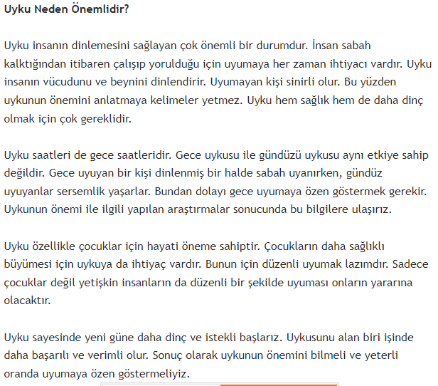

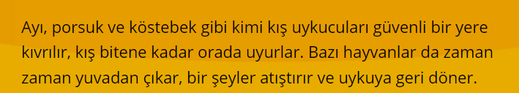

Öğrencilere tamamlattırılacak.
…
----
Kış mevsimini seviyorum çünkü…

…
…

…

2.BÖLÜM: METNİN İŞLENİŞİ (3 ders)

- Dikkati çekme sorusu sorulduktan sonra öğrencilerden metnin içeriğini tahmin etmeleri istenecek.
- Metnin başlığı hakkında öğrenciler konuşturulacak.
Metnin içeriği öğrenciler tarafından tahmin edilecek. (Metinde neler anlatılmış olabilir?)
- Güdüleme ve gözden geçirme bölümü söylenecek.
- Parça öğretmen tarafından okunacak.
- Öğrenciler tarafından anlaşılmayan, anlamı bilinmeyen tespit edilecek.
https://sozluk.gov.tr/

Kaplumbağa | Erzak | Evcilleşmek | Uyku | Yuva
Dişi | Tümsek | Tank | Karikatür | Gerinmek
Kalorifer | İpucu | Zırh | Sembol | Stok

- Anlaşılmayan, anlamı bilinmeyen sözcüklerin anlamı ilk önce sözcüğün gelişinden çıkarılmaya çalışılacak. Sözcüklerin anlamı sözlükten bulunacak, sonra defterlere yazılacak.
- Öğrencilere 5-8 kelimeden oluşan cümleler kurdurularak bilinmeyen kelimeler anlamlandırılacak.
- Yanlış telaffuz edilen kelimeler birlikte düzeltilecek.

- 1.Etkinlik yapılacak.

a) Metni dinlerken bilmediğiniz kelime ve kelime gruplarını not alınız.
Cevap: Karatılmış, Evcilleştirme, Tank, Kapışma.
b) Metni dinlerken not aldığınız kelime ve kelime gruplarının anlamlarını TDK Güncel Türkçe Sözlük’ten bulunuz.
Cevap:
Karartılmış :Kararmasına sebep olmak, kara duruma getirmek:
Tank :motorlu, tekerlekleri paletli, zırhlı ve silahlı savaş taşıt
Kapışma :kapışmak eylemi.
Çoban aldatan : Kırlangıçtan büyük, uzun kuyruklu, kanatları sivri, bacakları ve gagası kısa, boz renkli, böcek avlayarak geçinen ötücü kuş, keçi sağan, dağ kırlangıcı, ebabil.

- 2.Etkinlik yapılacak.

Aşağıdaki soruları dinlediğiniz metinden hareketle yanıtlayınız.
1. Evin bahçesinde yaşayan kaplumbağalar kimlerle aynı yaştadır?
Cevap: Evin bahçesinde yaşayan kaplumbağalar dedesinin babası ile, ya abim yada babamın küçük kardeşi aynı yaştadır.
2. Yazar, kaplumbağaların evcilleştirilebileceğini hangi örneklerle anlatmaktadır?
Cevap: Yazar, kaplumbağaların evcilleştirilebileceğini bir domates kokusuna nasıl geldikleri, kedi ve köpekler gibi ağızlarından yiyecek kaptıkları örnekleriyle anlatmaktadır.
3. Hangi hayvanlar kış uykusuna yatmaktadır?
Cevap: Böcekler, kirpiler, ayılar, yarasalar, yılanlar, hükümdar kelebeği denen bir kelebek türü yer altında yaşayan sincaplar ve çobanaldatan gibi kuşlar bile kış uykusuna yatar.
4. Hayvanlar neden kış uykusuna yatmaktadır?
Cevap: Kışın yeterli besin bulamadıkları için kış uykusuna yatarlar.
5. Hayvanlar kış uykusuna nasıl hazırlanmaktadır?
Cevap: Baharda çok beslenerek yağ depolar ve bu yağları enerji olarak harcarlar. Birde bazı hayvanlar evlerini yiyeceklerle doldurur ve ara sıra uyansa da bunları yerler

- 3.Etkinlik yapılacak.

Dinlediğiniz metinle ilgili düşüncelerinizi arkadaşlarınızla paylaşınız.
Cevap: Ben daha önce kış uykusuna yatan hayvanlar ile ilgili belgesel izlemiştim. Ama bu sefer bu metinle bilgilerim daha da sağlamlaştı. Böylece hayvanların neden, nasıl ve ne kadar süre kış uykusuna yattıklarını daha iyi kavradım.

- 4.Etkinlik yapılacak.

Dinlediğiniz metnin konusunu ve ana fikrini uygun başlığın altına yazınız.
Metnin Konusu: Kış uykusuna yatan hayvanlar, nasıl yattıkları ve neden yattıkları.
Metnin Ana Fikri: Hayvanların belli nedenlerden dolayı kış uykusuna yatar.
- 5.Etkinlik yapılacak.

Hayvanlarda var olan hangi becerinin sizde olmasını isterdiniz? Düşüncelerinizi arkadaşlarınıza nedenleriyle birlikte açıklayınız.
Cevap: Hayvanlar gibi mesela çita ya da tavşan ben de hızlı koşmak ve bir aslan gibi çok güçlü olmak isterdim. Böylece kendimi korumak istediğim zaman gücümü kullanırdım. Kendimi çok güçlü hissedeceğim bu özellikler bana büyük katkı sağlardı.
- 6.Etkinlik yapılacak.

“İnsanlar kış uykusuna yatsaydı uyudukları zaman diliminde neler olurdu? Yaşam nasıl olurdu? Dünya bu süreçten nasıl etkilenirdi?” sorularından yola çıkarak defterinize bir hikâye yazınız.
Hikâyenizi yazmadan önce aşağıdaki taslağı hazırlayınız.
- Cevap:
Metnimin Konusu: İnsanların kış uykusuna yatarlarsa doğanın kendine gelmesi
Metnimin Ana Fikri: İnsanlar uyursa bütün Doğa canlanır yenilenir.
Serim Bölümünde Anlatacaklarım: İnsanların kış uykusuna yatarlarsa doğaya nasıl bir faydaları dokunacakları
Düğüm Bölümünde Anlatacaklarım: İnsanların aslında doğaya nasıl zararlar verdikleri
Çö2üm Bölümünde Anlatacaklarım: İnsanlar uyuduklarında doğaya zarar vermeyecekleri için doğanın canlanacağı

İNSANLAR UYUYUNCA
İnsanlar bir gün kış uykusuna yatmaya başladılar. Onlar kış uykusuna yatınca artık denizleri kimse kirletmedi. Ormanları kimse yakmadı. Kimse zehirli gazlar fabrika atıkları ile nehirleri kirletmedi. Böylece doğa toparlandı ve yeniden canlandı. Oysa insan uyanacak ve doğayı yeniden mahvedecekti. Bu yüzden insanın uykusuna girdi doğa. Ona temiz olmayı doğayı korumayı öğretti. Uyanınca insan doğayla kardeş oldu. Doğayı korudu.

Diğer metnin hazırlık çalışması verilecek.
(1. Anadolu’da hâlen yaşatılmaya çalışılan el sanatları ve zanaatlarla ilgili araştırma yapınız. Edindiğiniz bilgileri defterinize not ediniz.
2. Yörenizde bulunan el sanatlarıyla ilgili araştırma yapınız.)

BÖLÜM III
Ölçme-Değerlendirme
• Bireysel öğrenme etkinliklerine yönelik Ölçme-Değerlendirme  • Grupla öğrenme etkinliklerine yönelik Ölçme-Değerlendirme  • Öğrenme güçlüğü olan öğrenciler ve ileri düzeyde öğrenme hızında olan öğrenciler için ek Ölçme-Değerlendirme etkinlikleri | - İnsanlar ya da hayvanlar neden uyumaktadır?  - Kış uykusu ne demektir?  - Hayvanlar neden kışın uyumaktadır?  - 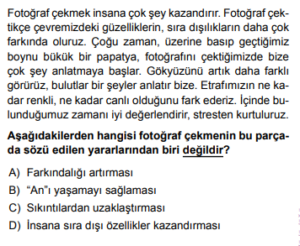
Dersin Diğer Derslerle İlişkisi | Okurken sesli okuma kurallarına, yazarken imla ve noktalamaya diğer derslerde de dikkat etmeleri sağlanır.

BÖLÜM IV
Plânın Uygulanmasına İlişkin Açıklamalar

Türkçe Öğretmeni

Okul Müdürü

